«Применение социоигровых технологий в развитии детей старшего дошкольного возраста»

Выполнила:
Воспитатель МБДОУ №321 г.о. Самара
Сатвалдыева Ольга Александровна

Самара 2014 г

Введение. | 3
1. Теоретическая часть. Социоигровые технологии, как основа развития детей старшего дошкольного возраста. | 6
2. Методические рекомендации по применению социоигровых технологий в образовательном процессе ДОУ. | 11
Список использованных источников. | 20

Введение.
Одним из целевых ориентиров Федерального Государственного Образовательного Стандарта является:
Ребенок овладевает основными культурными способами деятельности, проявляет инициативу и самостоятельность в разных видах деятельности — игре, общении, познавательно-исследовательской деятельности, конструировании и др.; способен выбирать себе род занятий, участников по совместной деятельности; обладает установкой положительного отношения к миру, к разным видам труда, другим людям и самому себе, обладает чувством собственного достоинства; активно взаимодействует со сверстниками и взрослыми, участвует в совместных играх. Способен договариваться, учитывать интересы и чувства других, сопереживать неудачам и радоваться успехам других, адекватно проявляет свои чувства, в том числе чувство веры в себя, старается разрешать конфликты; для развития этих всех качеств, для общего развития ребенка просто необходимо использовать современные технологии такие как социоигровые технологии.
Социоигровая технология предполагает интеграцию всех видов деятельности, что в современных дошкольных учреждениях наиболее ценно. Эта технология наиболее интенсивно развивает коммуникативные и интеллектуальные способности детей по сравнению с традиционными методами обучения, способствует познавательному, социальному, художественному, физическому развитию детей, даёт положительные результаты в области эмоционально-волевой сферы.
Дошкольное детство – один из самых важных этапов в жизни ребёнка. В этот период ребёнок активно познаёт окружающий мир, накапливает новый опыт и учится строить отношения в разных сферах. Две наиболее значимые сферы для ребёнка в этот период – семья и, конечно же, детский сад.
Детский сад – ступень, на которой ребёнок получает первый опыт взаимодействия с другими детьми, пытается найти своё место среди них, учится жить в ладу с самим собой и окружающими, и вместе с ними узнаёт много нового и интересного.
В дошкольном возрасте ребёнок лишь нащупывает характерные для него способы отношений с окружающим, у него вырабатывается устойчивый личностный стиль и появляется представление о самом себе.
Основной идеей социоигровой технологии является организация собственной деятельности детей – это та деятельность, которой ребёнок хочет заниматься, и в которой он делает, слушает, смотрит, говорит. И поэтому очень важно педагогу, работающему с детьми старшего дошкольного возраста среди множества инноваций, найти именно свой педагогический стиль эффективного обучения и воспитания дошкольников.
Сделать условия обучения дошкольников наиболее человеческими и уместными для их психики, помогают давно испытанные способы, которые содержит социоигровая технология.
Социоигровая технология обучения ищет способы общения детей с взрослыми, при котором утомительное принуждение уступает место увлечённости. Подобное происходит, когда на занятии воспитатель использует работу малыми группами и когда обучение сочетается с двигательной активностью детей. Соединение этих двух условий и создаёт социоигровую атмосферу на занятии.
Педагог начинающий работать по социоигровой технологии должен помнить, что одним из главных компонентов занятия – является движение. Если же таковые отсутствовали, и дети постоянно работали за столами или на стульчиках, то социоигровой технологии на этом занятии, конечно же, не было.
Второй не менее важный компонент – это вариативность. На социоигровом занятии просто обязательно должны быть не менее 2-3 смен в ролях, и в различных видах деятельности и в смене мизансцен. Изменяя мизансцены, мы неизбежно в той или иной мере меняем ситуации. Смена ролей связана с переключением внимания. Чем чаще дети во время занятия меняют мизансцены, места, позы, тем активнее и работоспособнее их нервная деятельность. В этом случае игровая атмосфера перестает мешать деловой напряженности, и их гармоничное сочетание является залогом эффективного обучения. Но иногда в совместной организованной деятельности создаются очень напряженные моменты из-за нежелательного поведения некоторых детей, у которых имеются какие-то отклонения в социальном развитии, что является результатом неправильного поведения окружающих взрослых. Они просто не понимают, что их поведение создает в жизни ребенка ситуации, с которыми он не может справиться, поэтому его поведение начинает носить асоциальный характер. Чтобы исправить эту ситуацию, нужно включить ребенка в игру со сверстниками и проконтролировать соблюдение его естественных прав всеми участниками игры.
Ну и, наконец, третий компонент такого занятия – работа детей в микрогруппах. Если по ходу занятия дети не объединялись в малые группы, или эти группы не вступали в общение, то можно сказать – социоигровая технология здесь явно отсутствует.
При работе с детьми старшего дошкольного возраста воспитатели должны учитывать личный опыт каждого ребенка и всей группы в целом. … Связь с другими занятиями и видами деятельности.
Предметно – развивающая среда должна организовываться таким образом, чтобы каждый ребенок имел возможность заниматься любимым делом. Такая среда должна отвечать индивидуальным и возрастным особенностям детей, их ведущему виду деятельности – игре.

- Теоретическая часть.
Социоигровые технологии, как основа развития детей старшего дошкольного возраста.
Социоигровая технология наиболее ориентирована на старший дошкольный возраст, в младшем возрасте используются игры социоигровой направленности и небольшие задания в парах.
Оптимальными, для продуктивного общения и развития являются объединения в старшем – по 5-8 человек, а в малые группы в младшем возрасте в пары и тройки.
Основа социоигровой педагогики заложена в словах: “Мы не учим, а налаживаем ситуации, когда их участникам хочется доверять друг другу и своему собственному опыту, в результате чего происходит эффект добровольного обучения, тренировки и научения”
Социоигровой подход предусматривает самостоятельное деление детей на микрогруппы по 3-6 человек, т. к. в шестерке каждый ребенок находит максимально выгодные условия для возникновения коллективного делового общения. Именно в такой микрогруппе лидеры меньше давят на менее активных сверстников, а тихий ребенок может уйти от давления, защитившись окружением таких же тихих детей.
Помимо этого, в ходе проведенного исследования мы увидели, что шестерки часто делятся на две тройки или три пары, а такая вариативность помогает детям обнаруживать и сравнивать большее число мнений, не концентрируясь только на точке зрения лидера. Для педагогов работа детских микрогрупп крайне важна, так как помогает взрослому самому поставить цель своих действий в предложенной теме, искать решения, ощущая свободу выбора знаний. В микрогруппах дети либо уже связаны совместными играми, общим опытом жизни, либо эти связи самостоятельно быстро устанавливаются. А всё это является плодотворной почвой для того, чтобы знания можно было передавать друг другу, помогать приятелю и поддерживать его.
Одно из главных условий социоигровой педагогики: в игре должно быть интересно не только ребенку, но и взрослому, в противном случае игровая деятельность не достигнет цели. Здесь целесообразно говорить о субъект-субъектных отношениях участников игровой деятельности.
Цель современного личностно-ориентированного образования – оказать педагогическую поддержку каждому ребенку на пути его саморазвития, самоутверждения и самопознания. Образование призвано помогать ребенку, устанавливать свои отношения с обществом, культурой человечества, в которых он станет субъектом собственного развития. В основе ценностных оснований личности лежат знания о мире, природе, человеке, как составляющей этого мира, о взаимоотношениях между ними. Овладение детьми знаниями обеспечивает определенный уровень их интеллектуального развития.
Развитие интеллекта – это целенаправленный и организованный процесс передачи и усвоения знаний, приёмов и способов умственной деятельности. Основная его цель – не только подготовка к успешному овладению математикой в школе, но и всестороннее развитие детей. Интеллектуальное развитие рассматривается в качестве главного условия сохранения индивидуального в детях, так как именно разум и воображение позволяют им строить осмысленную картину мира и осознавать своё место в нём. В условиях быстро меняющейся жизни от человека требуется не только владение знаниями, но и в первую очередь умение добывать эти знания самому и оперировать ими, мыслить самостоятельно и творчески.
Уже с младшего возраста главной задачей является интеллектуальное развитие и сохранение индивидуального в ребёнке. Специфика содержания образования позволяет детям в образной форме воспринимать общие связи и отношения, объективно существующие в окружающем мире: качество – количество, пространство – время, целое – часть, последовательность.
Обучение детей организую в форме игры и связанных с ней деятельностей, обеспечивающих эмоциональное взаимодействие и общение со взрослым. Создаю условия для свободного выбора ребёнком содержания деятельности и возникновения взаимообучения детей. Основное место занимает содержание взаимодействия и общение взрослого с детьми, основанное на понимании того, что каждый ребёнок обладает неповторимой индивидуальностью и ценностью, способен к непрерывному развитию.
Основные задачи.
Развитие у детей вариативного мышления, фантазии, творческих способностей, умения аргументировать свои высказывания, строить простейшие умозаключения.
Выработка умения детей целенаправленно владеть волевыми усилиями, устанавливать правильные отношения со сверстниками и взрослыми, видеть себя глазами окружающих.
Ведущей деятельностью у дошкольников является игровая деятельность. Поэтому занятия, по сути, являются системой игр, в процессе которых дети исследуют проблемные ситуации, выявляют существенные признаки и отношения, соревнуются, делают «открытия». В ходе этих игр и осуществляется личностно-ориентированное взаимодействие взрослого с ребенком и детей между собой, их общение в парах, в группах. Дети не замечают, что идет обучение – они перемещаются по группе, работают с игрушками, картинками, мячами.
Социоигровые педагогические технологии оказываются
бесценными в решении данного вопроса.
Ведь важнейшей составляющей этих технологий является двигательная
и коммуникативные умения и навыки.
Применение социоигровой технологии способствует реализации
потребности детей в движении, сохранению их психологического здоровья, а также формированию коммуникативных навыков у дошкольников.
Социо-игровая педагогика, или социо-игровой стиль обучения, или
педагогика настроения основана на принципе организации занятий
как игры – жизни между микрогруппами детей (малыми социумами).
Основные условия.
➢Движение - под любым предлогом. Чтобы могли они двигаться, договариваться, предполагать и располагать, и по-своему понимать. Чтобы сохранить каждого ребёнка как человека говорящего (другим людям), слушающего (других людей), действующего (вместе с другими).
➢Работа малыми группами 3-6 человек.
➢Во всех видах деятельности идти от возможностей детей.
➢Открыть широкий путь игре.
➢Не навязывать детям свои представления, а создавать условия для высказывания детьми собственных представлений.
• Воспитатель – равноправный партнёр. Он умеет интересно играть,
организует игры, выдумывает их.
• Снятие судейской роли с педагога и передача её детям
предопределяет снятие страха ошибки у детей.
• Свобода и самостоятельность в выборе детьми знаний, умений и
навыков. Свобода не означает вседозволенность. Это подчинение своих
действий общим правилам.
• Смена мизансцены, то есть обстановки, когда дети могут общаться в
разных уголках группы.
• Ориентация на индивидуальные открытия. Дети становятся
соучастниками игры.
• Преодоление трудностей. У детей не вызывает интереса то, что и
просто, а что трудно – то интересно.
• Движение и активность.
• Жизнь детей в малых группах, в основном шестёрках, бывает в
четвёрках и тройках.
• Принцип полифонии. За 133-мя зайцами погонишься, глядишь, и
наловишь с десяток.
Социигровая методика предполагает интеграцию областей.
Это дает положительный результат в области коммуникации, познании,
эмоционально-волевой сферы, более интенсивно развивает интеллектуальные способности детей по сравнению с традиционным обучением, способствует речевому, художественно-эстетическому, социальному, физическому развитию.
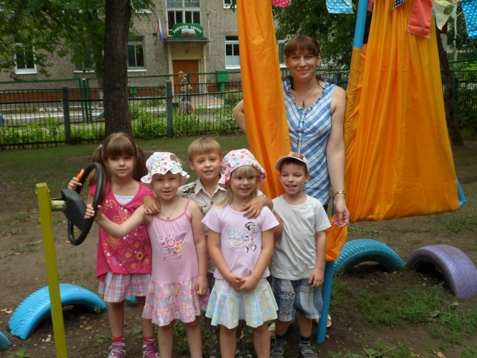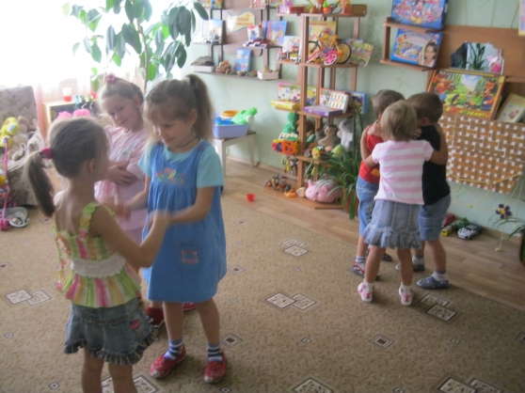
Таким образом, социоигровая технология является важнейшей и неотъемлемой частью дошкольной педагогики и имеет большое значение в формировании социально-личностных качеств у дошкольников в процессе совместной организованной деятельности в дошкольных учреждениях.

2.Методические рекомендации по применению социоигровых технологий в образовательном процессе ДОУ.
Главная задача применения «социоигровых» технологий:
- усвоение детьми активных форм жизнедеятельности, в познании и утверждении их собственной личности:
- формирование навыков и умений дружеского коммуникативного взаимодействия;
- обеспечение душевного благополучия;
- коррекция импульсивного поведения.
Достигалось это путем организации игр между микрогруппами.
Применение «социоигровых» технологий в образовательной работе позволило опираться на принцип активности ребенка, проводить непосредственную образовательную деятельность, отвечающую современным требованиям к организации образовательного процесса: творчески подойти к выполнению программно-методических требований, интегрировать все виды деятельности и подчинить их решению намеченных дидактических целей и задач, учебные задачи решать через основной вид деятельности – игру. Игра выполняла не только развивающую функцию, но и коммуникативную, терапевтическую и диагностическую:
Формы организации социоигровых технологий
Время проведения в режиме дня
Примеры игр
Особенности методики проведения
Разные методы активизации мыслительной деятельности:
1. Методы, повышающие познавательную активность:
- элементарный анализ - необходима отправная точка для более сложного причинного анализа, позволяющего рассмотреть причинные связи;
- сравнение по сходству или контрасту: группировка, классификация предметов, явлений сочетание словесного объяснения, практической реализации и игровой мотивации.
Предлагается группе равных интересное дело, при решении которого, чтобы не было тех, у кого не получилось и тех, кто уже давно все сделал. Каждый ребенок чувствует себя здесь умелым, знающим, способным. Дети здесь либо уже связаны совместными играми, знаниями, общим опытом жизни и тайнами, либо эти связи самостоятельно быстро устанавливаются. Все это
является очень плодотворной почвой для того, чтобы знания можно было передавать друг другу, помогать приятелю и поддерживать его, появляется желание действовать вместе, а не раздельно.
- Методы, вызывающие эмоциональную активность.
Интерактивные игры ориентированы на более широкое взаимодействие дошкольников не только с воспитателем, но и друг с другом, и на доминировании активности дошкольников в процессе обучения. Используются игровые приемы на воображаемую ситуацию:
- сюрпризные моменты, элементы новизны, которые настраивают ребенка на познание, обостряют желание разгадать секрет, отгадать загадку;
- придумывание сказок;
- игры – драматизации;
- юмор и шутки.
Сильное воздействие на чувства детей оказывает сочетание разнообразных средств на одном занятии.
3. Методы, способствующие взаимосвязи разных видов деятельности и областей.
- беседа;
- создание предметной среды - этот метод помогает совершенствовать навыки, накапливать чувственный опыт, решать познавательные задачи.
4. Методы коррекции и уточнение детских представлений:
- повторение;
- наблюдение;
- экспериментирование;
- опыт.
Правильно подобранные игры-задания способствуют повышению мотивации детей к занятиям, получению новых знаний, познанию неизвестного. Последовательность введения игр:
Игра для рабочего настроя – «Стою, на кого-то смотрю», «Замри», «Волшебная палочка», «Летает - не летает» и др.
Игры разминки – «Два конца, два кольца», «Руки-ноги», «Заводные человечки», Карлики-великаны» и др.
Игры социо - игрового характера – «Комплимент», «Составь слово», «Живой алфавит» и др.
Игры творческого самоутверждения – «Браво», «Сценки-истории», «Животные» и др.
Игры вольные, требующие передвижения – «Секрет», «Ловишки», «Колечко – колечко», «Где мы были, не скажем, а что делали - покажем», «День и ночь» и др.
Эмоциональные игры - «Разговор по телефону», «Представьте себе», «Пантомима», «Передавалки».
Эмоциональные игры, используются для побуждения детей к эмоциональному реагированию, обыгрыванию различных эмоциональных состояний для познания окружающего мира и коррекции поведения.
Эмоционально-сенсорные игры - «Живой оркестр», «Не ошибись», «Кто позвал», «Чудесный мешочек».
Эмоционально-сенсорные игры, используются для побуждения детей к эмоциональному реагированию путем воздействия на сенсорные процессы (наиболее близкое детям и часто использующееся средство познания окружающего).
Эмоционально-экспрессивные игры - Пантомима «Муравей», разыгрывание по ролям стихотворения «Киска», игра «Расскажи стих руками».
Игры, обеспечивающие особые эмоциогенные свойства: возможность инсценировать движения, характерные для эмоционального состояния героя; наличие воображаемых ситуаций и ролевых воплощений; возможность моделировать эмоциональные проявления, благодаря чему весьма продолжительное время поддерживалась высокая мотивированность детей.

Использование социоигровых технологий в процессе обучения детей умениям ролевого взаимодействия, в соответствии с нормами этикета (доброжелательный тон, сдержанность жестов, расположение партнёров друг к другу).
«Семья – школа – магазин»
Цели: Развивать умения детей отражать отношения и взаимодействие взрослых друг с другом, опираясь на ранее полученные знания. Приучать детей к элементарному планированию игры и самостоятельному подбору основного игрового оборудования. Побуждать детей творчески воспроизвести в игре быт семьи и общественно-полезный труд взрослых в «магазине», «школе». Продолжать обучение умениям ролевого взаимодействия в соответствии с нормами этикета (доброжелательный тон, сдержанность жестов, расположение партнёров друг к другу). Вызвать интерес к школе, желание учиться. Воспитывать доброжелательное отношение к своим близким, окружающим людям и к друг другу.
Программное содержание:
- Развивать умения детей отражать отношения и взаимодействие взрослых друг с другом, опираясь на ранее полученные знания.
- Приучать детей к элементарному планированию игры и самостоятельному подбору основного игрового оборудования.
- Побуждать детей творчески воспроизвести в игре быт семьи и общественно-полезный труд взрослых в «магазине», «школе».
- Продолжать обучение умениям ролевого взаимодействия, в соответствии с нормами этикета (доброжелательный тон, сдержанность жестов, расположение партнёров друг к другу).
- Вызвать интерес к школе, желание учиться в школе.
- Воспитывать доброжелательное отношение к своим близким, окружающим людям и к друг другу.
Игровой материал: игрушечная посуда, атрибуты для игры в продуктовый магазин, школьные принадлежности, журнал для учителя, звонок, цветы.
Предварительная работа:
- Сюжетно-ролевая игра «Семья».
- Сюжетно-ролевая игра «Магазин».
- Сюжетно-ролевая игра «Школа».
- За несколько дней до игры воспитатель организует сюжетно-ролевую игру «Поликлиника», где дети проходят медицинский осмотр. «Врачи» дают справку будущим школьникам о том, что они здоровы и могут посещать школу. 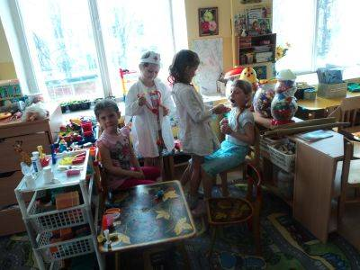

- Беседа о школьных принадлежностях.
- Беседа о том, какими качествами должен обладать учитель.
- Самостоятельная организация игровой обстановки в совместной деятельности с воспитателем.
Игровые роли: учитель, вахтер, ученики, мамы, папы учеников, 2 продавца в магазин «Школьник», продавец в магазин «Продукты», продавец цветов.

Беседа перед игрой:
Воспитатель обращается к детям:
- Дети, скажите какой сейчас месяц, число?
Ответы детей.
- Какое важное событие в вашей жизни произойдет 1 сентября этого года?
Ответы детей.
- А вы хотите совершить путешествие в этот день, т.е. в 1сентября.
Ответы детей.
- А вам хотелось бы сейчас стать школьниками?
Ответы детей.
- Но чтобы идти в школу, нам нужны школьные принадлежности. Где можно их приобрести?
Ответы детей.
- А кто школьникам покупает школьные принадлежности?
Ответы детей.
- Значит, в нашей игре будет семья, и в семье будут роли….
Ответы детей.
- Семья пойдет в магазин покупать школьные принадлежности, а в магазине работают …. (дети продолжают), а те кто покупает ….
Ответы детей.
- В магазине у нас будут роли…..
Ответы детей.
- Ученики придут в школу, а в школе работают….?
Дети перечисляют.
- Давайте составим небольшой план нашей игры.
Сначала учитель и продавец занимают свои места. Остальные дети разделятся на подгруппы, т.е. семьи договаривайтесь, кто из вас будет мама, папа, ученик.
- Где будут жить наши семьи?
Ответы детей.
- После того, как распределились по домам, что делают родители и ученики?
Ответы детей.
- Купили школьные принадлежности и что вы делаете дальше?
Ответы детей.
- Правильно, семья возвращается домой и …..
Ответы детей.
- Дома школьники укладывают портфель, а затем….?
Дети: ученики идут в школу, а родители провожают.
- И в школе начинается ….. (урок).
- В школе будут 2 урока, что делают в это время родители?
Ответы детей.
- Что делают ученики, когда заканчиваются уроки в школе?
Ответы детей.
- А сейчас распределим роли.
Воспитатель даёт возможность детям самостоятельно распределить роли. Если возникают споры, предлагает использовать считалки.
- А сейчас, дети, давайте закроем глаза и все вместе назовём каждый месяц в году: январь, февраль, март, апрель, май, июнь, июль, август, сентябрь. Откроем глаза и посмотрим на календарь (на доску).
Сегодня – 1 сентября!
Ход игры:
- Учитель и продавцы занимают свои места.
- Остальные дети делятся на подгруппы по 3-4 человека, договариваются, кто из них будет мама, папа, ученики и возможно: бабушки и дедушки.
- Семья идет в магазин покупать школьные принадлежности.
- Родители покупают цветы для учителя.
- Родители провожают ученика в школу.
- В школе дарят цветы учительнице.
- Родители возвращаются домой, и договариваются, кто из них идёт на работу, а кто остается дома ждать ученика со школы.
- Звенит звонок. Учитель знакомится с учениками и начинается 1 урок.
- Родители, которые остались дома, достают игрушечную посуду, затем идут в магазин «Продукты» и готовят обед, т.е. готовятся к встрече школьника.
- Звонок с урока. Перемена. Учитель предлагает детям поиграть, одни дети играют, другие отдыхают.
- Звенит звонок на второй урок. Учитель проводит урок рисования.
- Звонок с урока. Родители приходят в школу встречать учеников.
- Ученики прощаются с учителем, идут домой с родителями.
- Дома их ждёт «вкусный» обед.
- Затем вся семья собирается дома, взрослые и дети обсуждают события, которые произошли за день.
В ходе игры воспитатель, он же и «вахтёр» наблюдает за детьми, при необходимости вмешивается в игру или включается в игру.
Те дети, которые были продавцами, могут пойти в школу учиться, а учитель после уроков может прийти домой к ученикам.
Итог игры: воспитатель приглашает детей к себе, спрашивает, понравилось ли им игра. Что понравилось больше всего? Хотят ли дети идти в школу? И что они могут сказать об учителе, какая она (он)? О чём рассказывал учитель на уроке?
Воспитатель благодарит детей за хорошую игру:
- «учителя» за интересное проведение урока.
- «учеников» за хорошую учебу.
- «родителей» за заботу о своих «учениках».
- «продавцов» за быстрое обслуживание и вежливое обращение с покупателями.
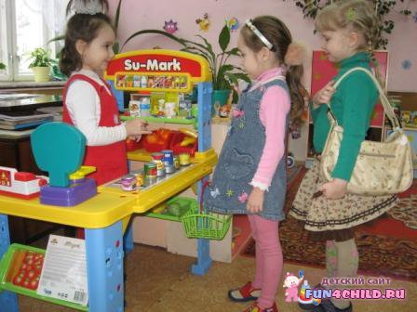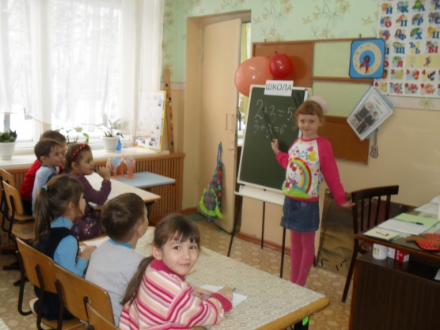

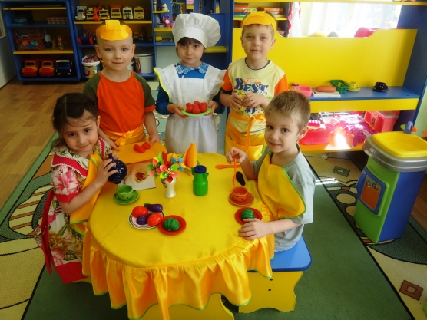

Список использованных источников.
1. «Социоигровые подходы в педагогике»
Е.Е.Шулежко
2. «Социоигровая педагогика в детском саду»
В. Букатов
3. Материалы семинара
«Социоигровая технология в детском саду»
Зам. зав. по ВМР МДОУ «ДСКВ» №110
Князевой А.Н.
4. Базисная программа развития ребёнка - дошкольника «Истоки» - М., Просвещение, 2003.
5. В.М. Букатов, Е.Е. Шулешко, А.П. Ершова. Возвращение к таланту. - Красноярск, АКМЭ, 1999.
6. Г.Г. Кравцов. Психологические проблемы начального образования. - Красноярск, 1994.
7. О.Н. Бакаева. Педагогические условия формирования интеллектуальных умений у дошкольников. – Елец, 2000.

